**Mi Zona Segura**

**Mike Escobar Díaz**

**Álvaro Ramírez Bocachica**

**Edwin Dueñas Cumaco**

**Corporación Universitaria Unitec**

**Escuela de Artes y Ciencias de la Comunicación**

**Diseño Gráfico**

**Bogotá, Colombia**

**2017**

**Mi Zona Segura**

**Mike Escobar Díaz**

**Álvaro Ramírez Bocachica**

**Edwin Dueñas Cumaco**

**Docente:**

**Marcelino Joaquín Joya Montenegro**

**Magister en Tecnologías de la Información Aplicadas a Educación**

**Especializado en Diseño Multimedia**

**Tabla de Contenido**

1. Nombre del proyecto………………………………………………………………..4
2. Datos de respaldo…………………………………………………………………...7
3. Propuesta de valor…………………………………………………………………..9
4. Analgesicos y competencias………………………………………………………..10
5. Descripción de propuesta…………………………………………………………...12
6. Segmentos…………………………………………………………………………..13
7. Monetización………………………………………………………………………..17

**Nombre del Proyecto**

Mi zona segura

Aplicación para manejar de manera solidaria con la ciudadanía la inseguridad en el barrio Ciudad Jardín sur en la localidad No. 15 Antonio Nariño de la ciudad de Bogotá.

Nombre libre para registro en Cámara de Comercio

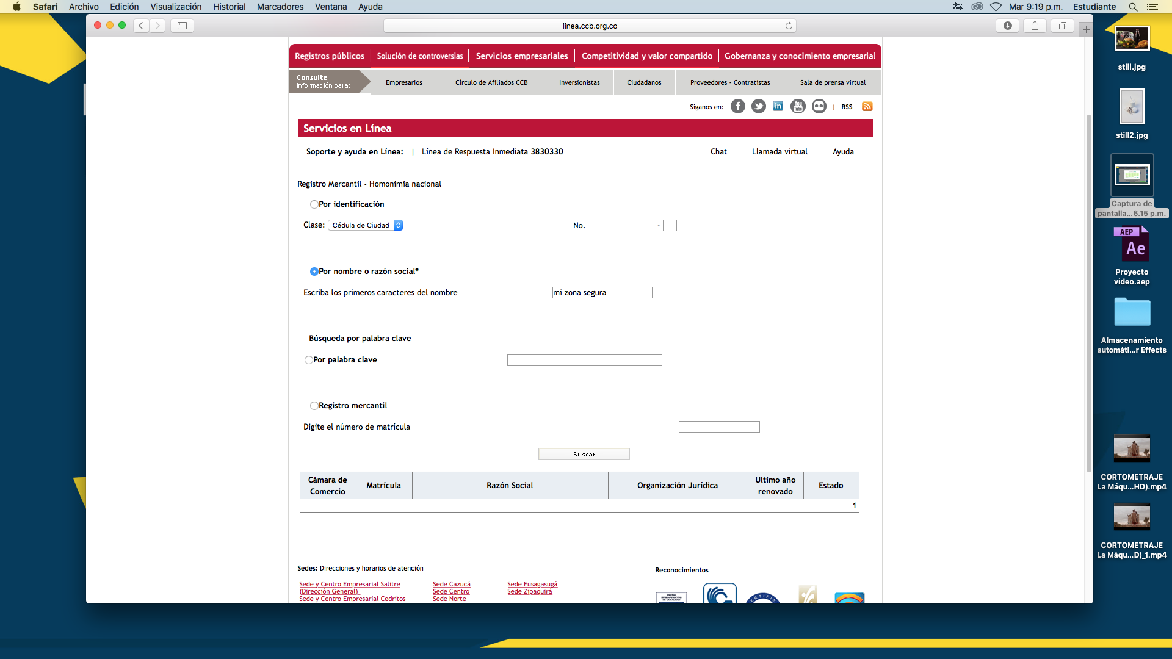

Dominio para uso web disponible

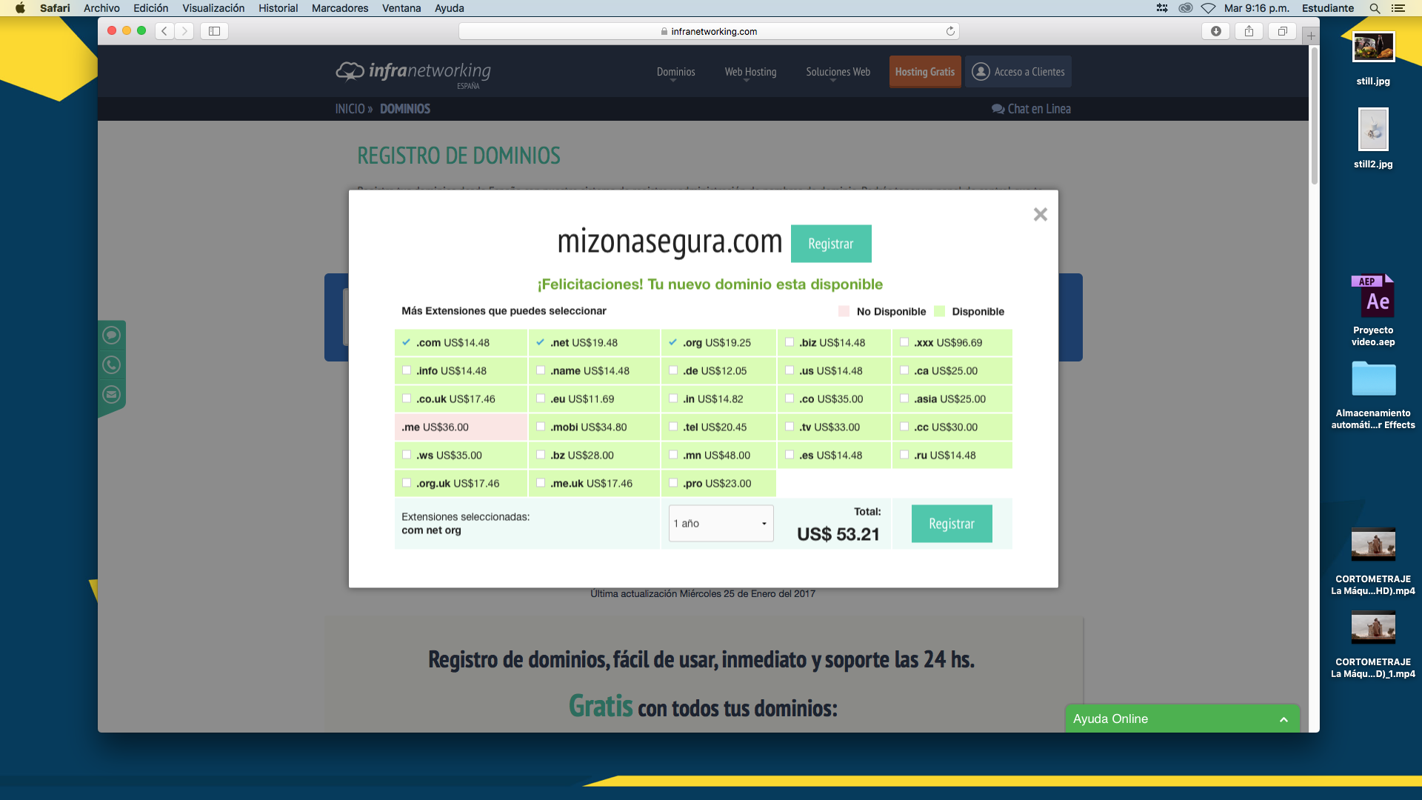

Nombre disponible para aplicación móvil

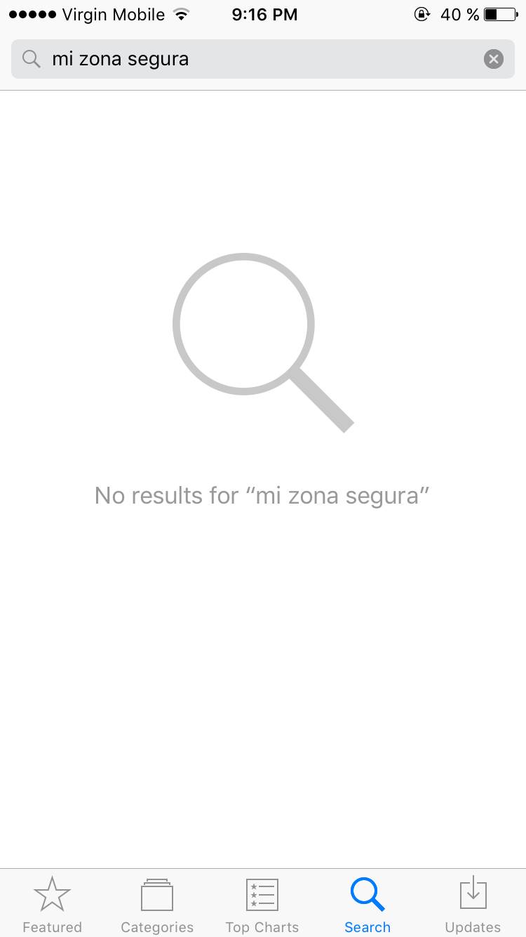

**Datos de respaldo**

Observatorio de seguridad en Bogotá, un proyecto de la alcaldía junto con la Cámara de Comercio, fundación para la paz y si yo fuera alcalde. Realizaron una publicación llamada “Atlas delictivo de Bogotá 2008 - 2014”

<http://cdn.ideaspaz.org/media/website/document/5579bf1961021.pdf>

Canal Caracol muestra una noticia del 28 de septiembre de 2016 donde en video aparece un hombre armado robando un celular a una joven en el barrio Ciudad Jardín.

<http://noticias.caracoltv.com/colombia/sacar-el-celular-en-este-barrio-de-bogota-se-convirtio-en-un-peligro>

Informe de la alcaldía de Bogotá llamado, análisis, Bogotá cómo vamos.

<http://es.slideshare.net/bogotahumana/informe-bogot-comvamos-2014-presentacin-alcalde-mayor>

Proyecto llamado, 21 monografías de las localidades distrito capital 2011. En esta edición la localidad No. 15 Antonio Nariño.

<http://www.sdp.gov.co/portal/page/portal/PortalSDP/InformacionTomaDecisiones/Estadisticas/Documentos/An%E1lisis/DICE077-MonografiaAntonioNarino31122011.pdf>

Estadísticas en la ciudad de Bogotá de robos a personas en los años 2010 a 2013 en todas las localidades de la ciudad de Bogotá.

<https://www.google.com.co/amp/amp.elespectador.com/noticias/bogota/aumentaron-los-indices-de-inseguridad-bogota-articulo-478939>

Reseña de el periódico el espectador donde destaca un titular “Un muerto cada 72 horas” muestra evidentemente la inseguridad en la localidad de San Cristóbal, con barrios aledaños que afectan la seguridad del barrio Ciudad Jardín.

<http://www.elespectador.com/noticias/bogota/un-muerto-cada-72-horas-articulo-492913>

**Propuesta de valor**

Interface amigable con la comunidad donde el aporte individual sea capaz de generar eficacia en los tiempos de respuesta al momento de alertar un delito.

**Analgésicos**

* No frecuentar zonas donde se percibe poca actividad por parte de la comunidad.
* Generar solidaridad mediante talleres a la comunidad para alertar un hecho fuera de lo normal.
* Crear la unión entre vecinos para que se apoyen los unos a los otros haciendo que el transitar por la zona sea seguro.
* Evitar llamar la atención de las personas que son atraídas por lo ajeno “no dar papaya”.
* En lo posible no andar solo por el barrio en horas de poca frecuencia de personas.
* Hacer uso de la aplicación llamada “Mi zona segura” para alertar a la comunidad sobre algún hecho sospechoso ó por si se está cometiendo algún delito que atente contra la comunidad.
* Evitar transitar por la zona en altas horas de la noche.

**Competencias**

Algunas aplicaciones de seguridad en Bogotá.

Seguridad en línea.

[**https://seguridadenlinea.com**](https://seguridadenlinea.com)

SuApp, aplicación contra la delincuencia en Soacha.

[**http://www.eltiempo.com/bogota/aplicacion-contra-ladrones-en-soacha/14408596**](http://www.eltiempo.com/bogota/aplicacion-contra-ladrones-en-soacha/14408596)

Algunas aplicaciones del exterior

[**http://blogs.iadb.org/sinmiedos/2014/08/05/su-smartphone-y-la-inseguridad-2da-parte/**](http://blogs.iadb.org/sinmiedos/2014/08/05/su-smartphone-y-la-inseguridad-2da-parte/)

**Descripción del proyecto**

La aplicación “Mi Zona Segura” se creó con el fin de bajar los índices de inseguridad en el barrio Ciudad Jardín de la localidad No. 15 Antonio Nariño de la ciudad de Bogotá, esta plataforma para dispositivos móviles cuenta con un sistema de alerta al instante la cual está conectada con las cámaras de seguridad instaladas por la policía nacional en el sector, esto permite que los usuarios puedan ubicar en un mapa en tiempo real el trayecto del sospechoso o quien cometa algún tipo de delito, adicional a esto permite tomar fotografías por donde está escapando y así generar la ruta para dar con la captura de quien esté implicado.

**Segmentos**

La aplicación va dirigida a los habitantes de esta zona, edades entre 6 a 80 años donde lo único que se pretende con el proyecto es que cualquier persona con un conocimiento mínimo de su celular pueda alertar algún hecho extraño en el sector.

**Niños entre los 6 y 13 años:**

Actualmente desde una temprana edad se tienen algún tipo de conocimiento sobre aplicaciones móviles y manejo de dispositivos, por esta razones es de vital importancia enseñar a los niños a manejar de una forma correcta la plataforma para su uso puesto que ellos también son víctimas de abusos en las calles.

**Jóvenes entre los 14 y 17 años:**

Es inusual que hoy en día un joven entre estas edades no tenga un celular o algún dispositivo móvil, por esta razón este segmento puede ser el más comprometido en el desarrollo de la aplicación porque son los que están buena parte del tiempo en las calles de la zona y pueden dar alerta frecuente a cualquier hora del día sobre algún hecho sospechoso.

**Adultos entre los 18 y 55 años:**

Este segmento es importante en el desarrollo de la aplicación puesto que son personas que están dispuestas a colaborar a la comunidad e involucrarse en esta labor de ayudar con la seguridad en el Barrio ya que entre ellos están dueños de establecimientos comerciales, viviendas, vehículos, entre otros. Por esta razón quieren que sus familias y pertenencias estén protegidas.

**Adultos mayores entre los 55 y 80 años:**

Si bien hace parte de personas que no tienen un lazo fuerte con la tecnología es de mucha importancia este segmento ya que en su mayoría son personas pensionadas o que están en casa cuidando de sus nietos mientras los padres trabajan, esto hace que también estén alerta buena parte del día y puedan reportar algún hecho extraño para ayudar a la comunidad.

**Aspecto demográfico**

El barrio ciudad jardín ubicado en la localidad No.15 Antonio Nariño de la ciudad de Bogotá, cuenta con un aproximado de 106.648 habitantes como lo refleja una monografía realizada por la alcaldía en el año 2011, la población está en aumento desde ese año teniendo en cuenta que tanto la construcción de vivienda como la actividad económica se han ido incrementando en la zona, para el año 2015 tienen un aproximado de 108.941 habitantes.

Fuente: DANE, censo general 2005.

DANE-SDP, proyecciones de población según localidad, 2006 - 2015.

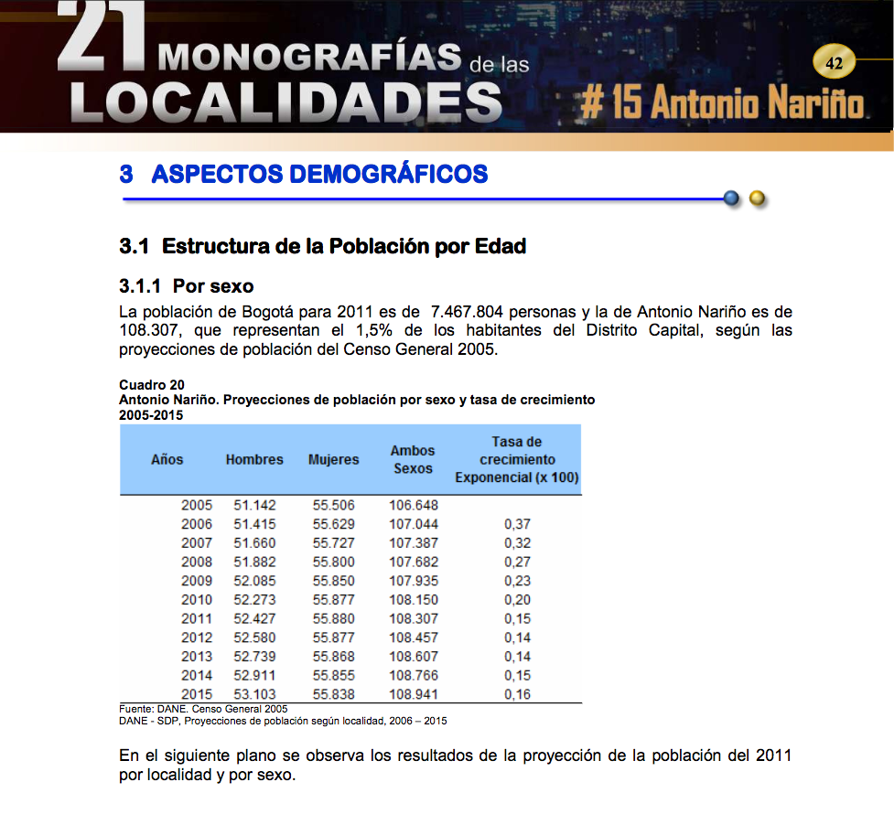

Según este estudio la proyección para los próximos cinco años aumentará la población en la localidad se la siguiente forma:

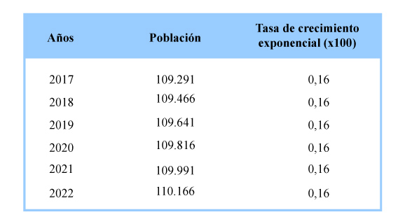

**Monetización**

Teniendo en cuenta las características de la aplicación Mi Zona Segura, estudiamos la forma más coherente de monetizar el desarrollo de la plataforma, visualizamos tres maneras de hacerlo:

1. Al ser una aplicación para reducir la inseguridad en las calles de Bogotá podemos ofrecer este servicio a entidades de seguridad privada que estén a cargo de salvaguardar zonas de la ciudad en específico.
2. Un modelo de descarga de forma gratuita con 2 meses de prueba y posteriormente la posibilidad de compra.
3. Modalidad publicidad in-App, esto quiere decir que con la opción de uso gratuito de esta aplicación se incluirán banners publicitarios que aparecerán en la interfaz después de tenerla en uso por más de 10 segundos.

[**https://www.lancetalent.com/blog/6-estrategias-infalibles-monetizar-app/**](https://www.lancetalent.com/blog/6-estrategias-infalibles-monetizar-app/)

**Equipo**

**Mike Escobar**

Diseñador Gráfico

**Álvaro Martínez**

Diseñador Gráfico

**Edwin Dueñas**

Diseñador Gráfico